Проект «Семейная хроника войны»

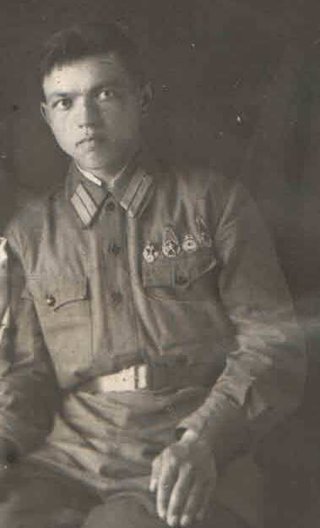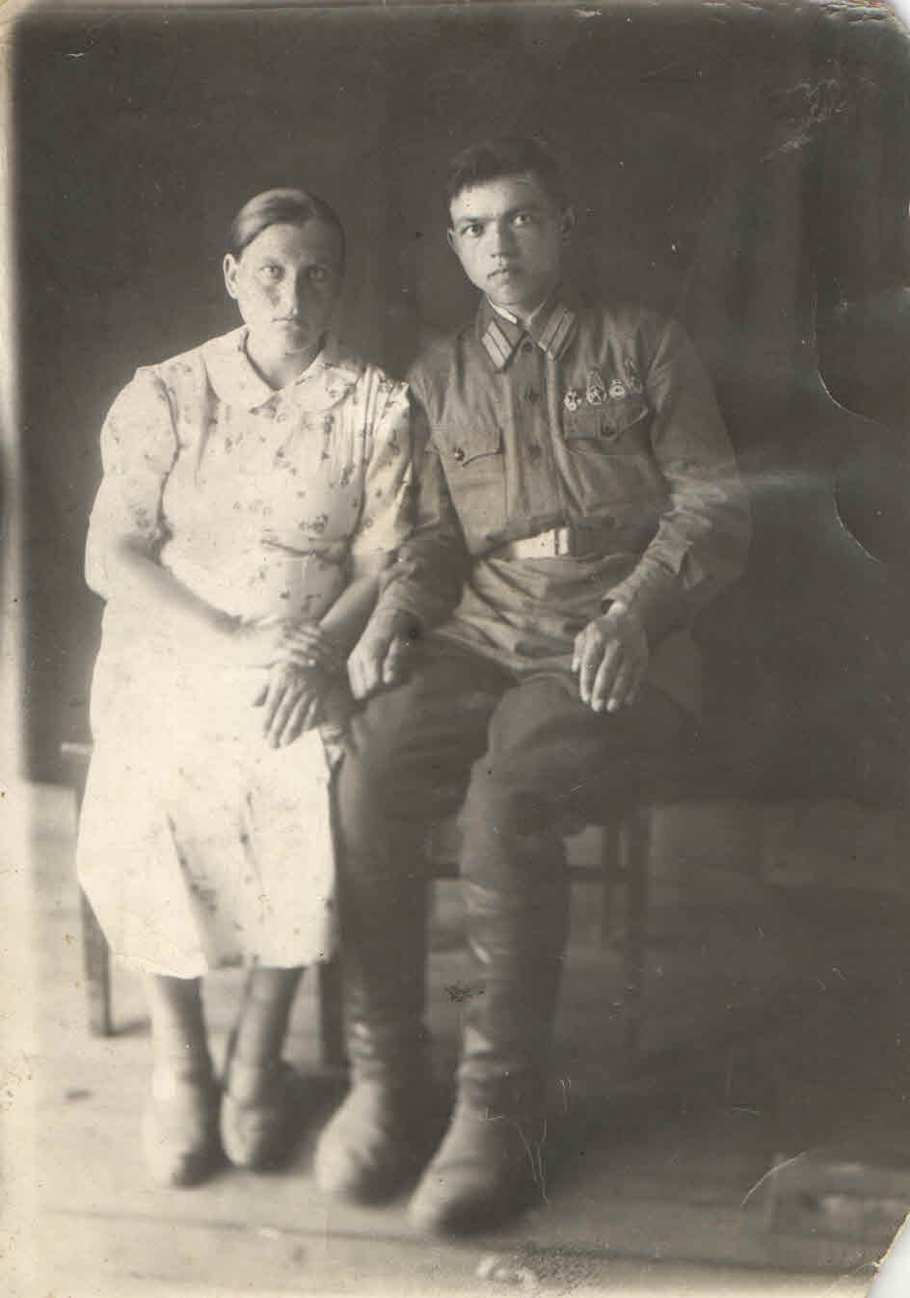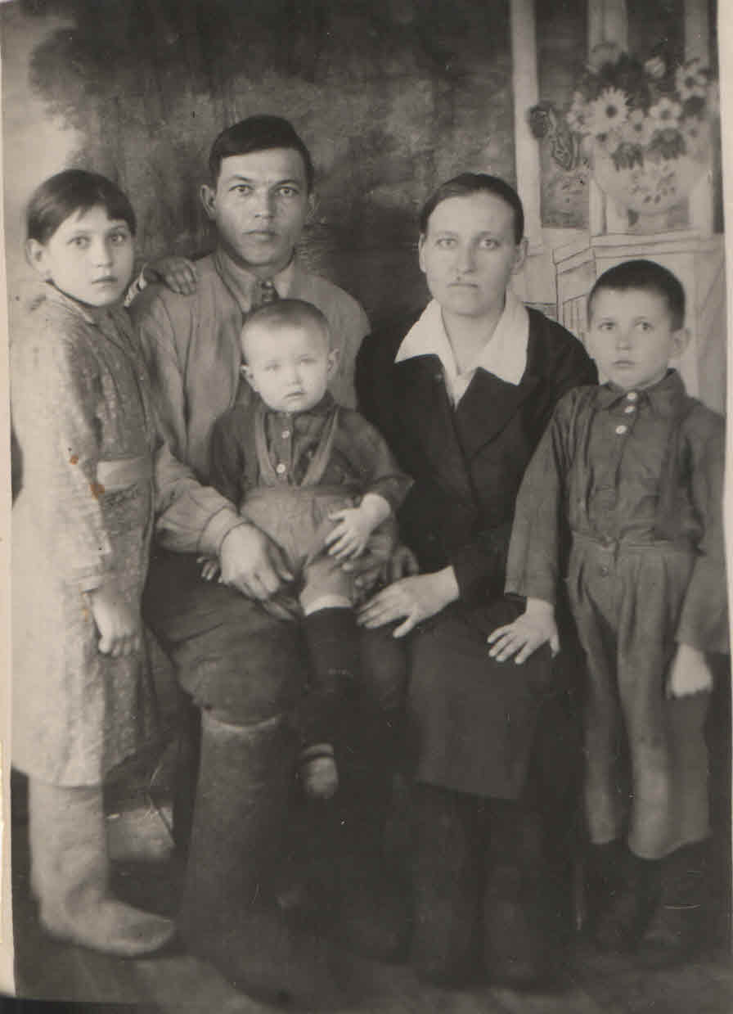

Тохман Яков Викторович родился четырнадцатого марта 1916 года в деревне Северное Юргинского района Кемеровской области.
В семье было семеро детей. Родная мама Яши рано умерла, и маленьких детей вырастила вторая жена Виктора.
Условия жизни были нелегкими. Родители работали, дети учились. Все вместе содержали небольшое домашнее хозяйство. Жили дружно.
До начала войны Яков работал в Таштаголе, в колонии строгого режима.
С первых дней войны братья Тохман: Василий Викторович, Остап Викторович и сам Яков Викторович были призваны на фронт. Двое с войны не вернулись…
На Мемориале памяти в Юрге есть их имена: О.В. Тохман и В.В. Тохман. И вечная память о них хранится в нашей семье.
Яков Викторович Тохман ушел на войну в 1941 году.
Прошел с боями в составе 895 артиллерийского полка 193 стрелковой дивизии в должности командира отделения весь трудный воинский путь, освобождая города и поселки Родины от фашистских захватчиков. За годы войны был ранен дважды. После первого ранения вернулся в строй.
Был пехотинцем. В боях за освобождение Варшавы подбил вражеский танк. В этих же боях за освобождение Польши был тяжело ранен в ноги. Лишился правой ноги, левая нога также сильно пострадала: три пальца в следствие ранения потеряли чувствительность, два были оторваны. Долго лечился в госпиталях, долго привыкал к увечьям.
В итоге был демобилизован. Вернулся домой инвалидом второй группы.
Яков Викторович награжден двумя орденами Отечественной войны 1 степени и многочисленными юбилейными медалями.
Только из нашей семьи во время войны было убито четыре человека: Тохман Василий Викторович, Тохман Константин Викторович, Герасимовы Владимир и Константин пропали без вести.
Трудно сказать, какими бы могли быть людские потери, если бы наших бойцов не поддерживала и не спасала родная авиация, тяжелая артиллерия, особенно танки, «Катюши»…
В мирное время Яков Викторович работал охранником угольного склада. Его любили все родные и близкие за добрый характер. Он всегда отзывался на приглашения прийти в школу, в училище с рассказом о войне. Дети слушали его, затаив дыхание…
В 1990 году Яков Викторович умер в возрасте семидесяти четырех лет. Его часто тревожили осколочные ранения- память о суровом испытании, выпавшем на его долю.

Из архива: «Подвиг народа»

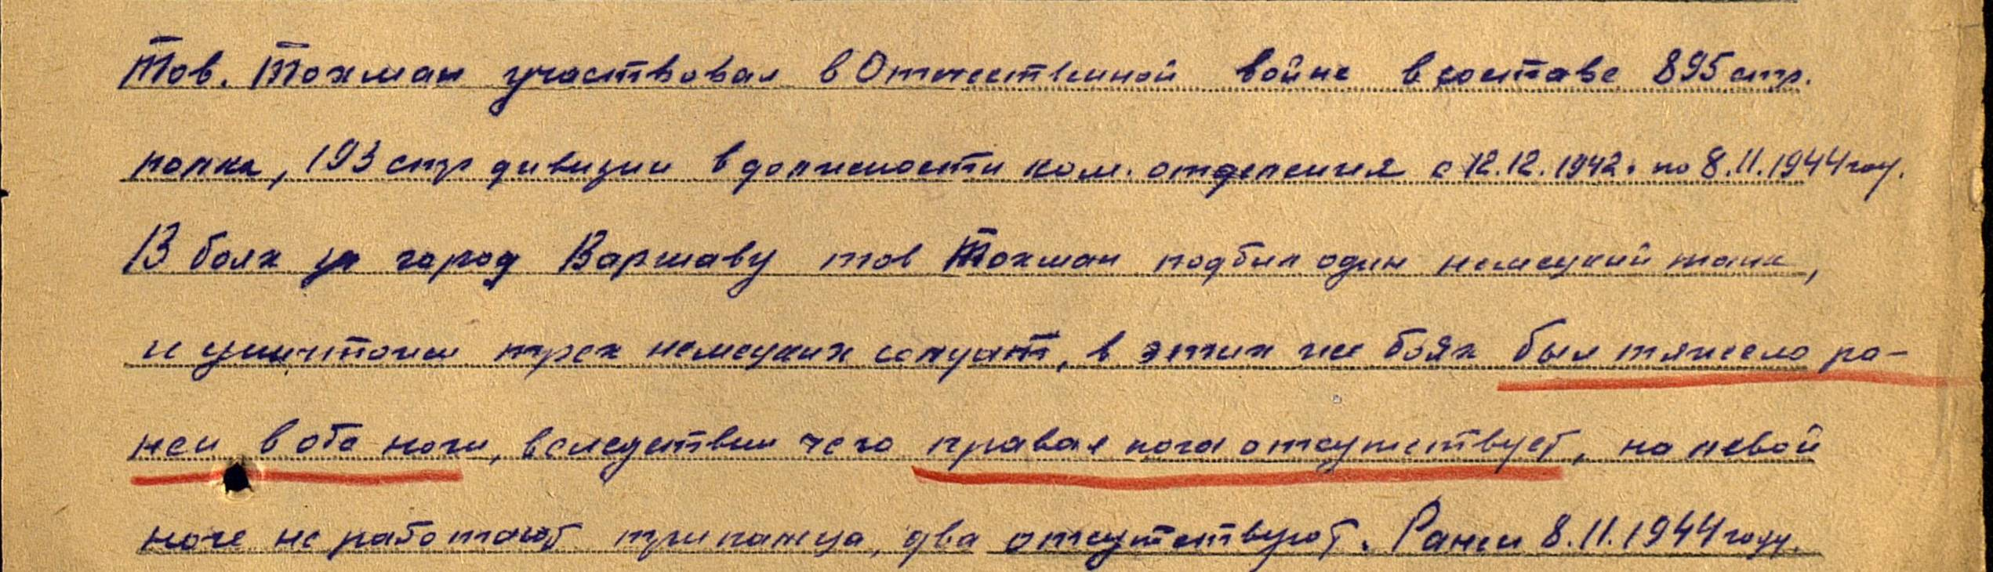

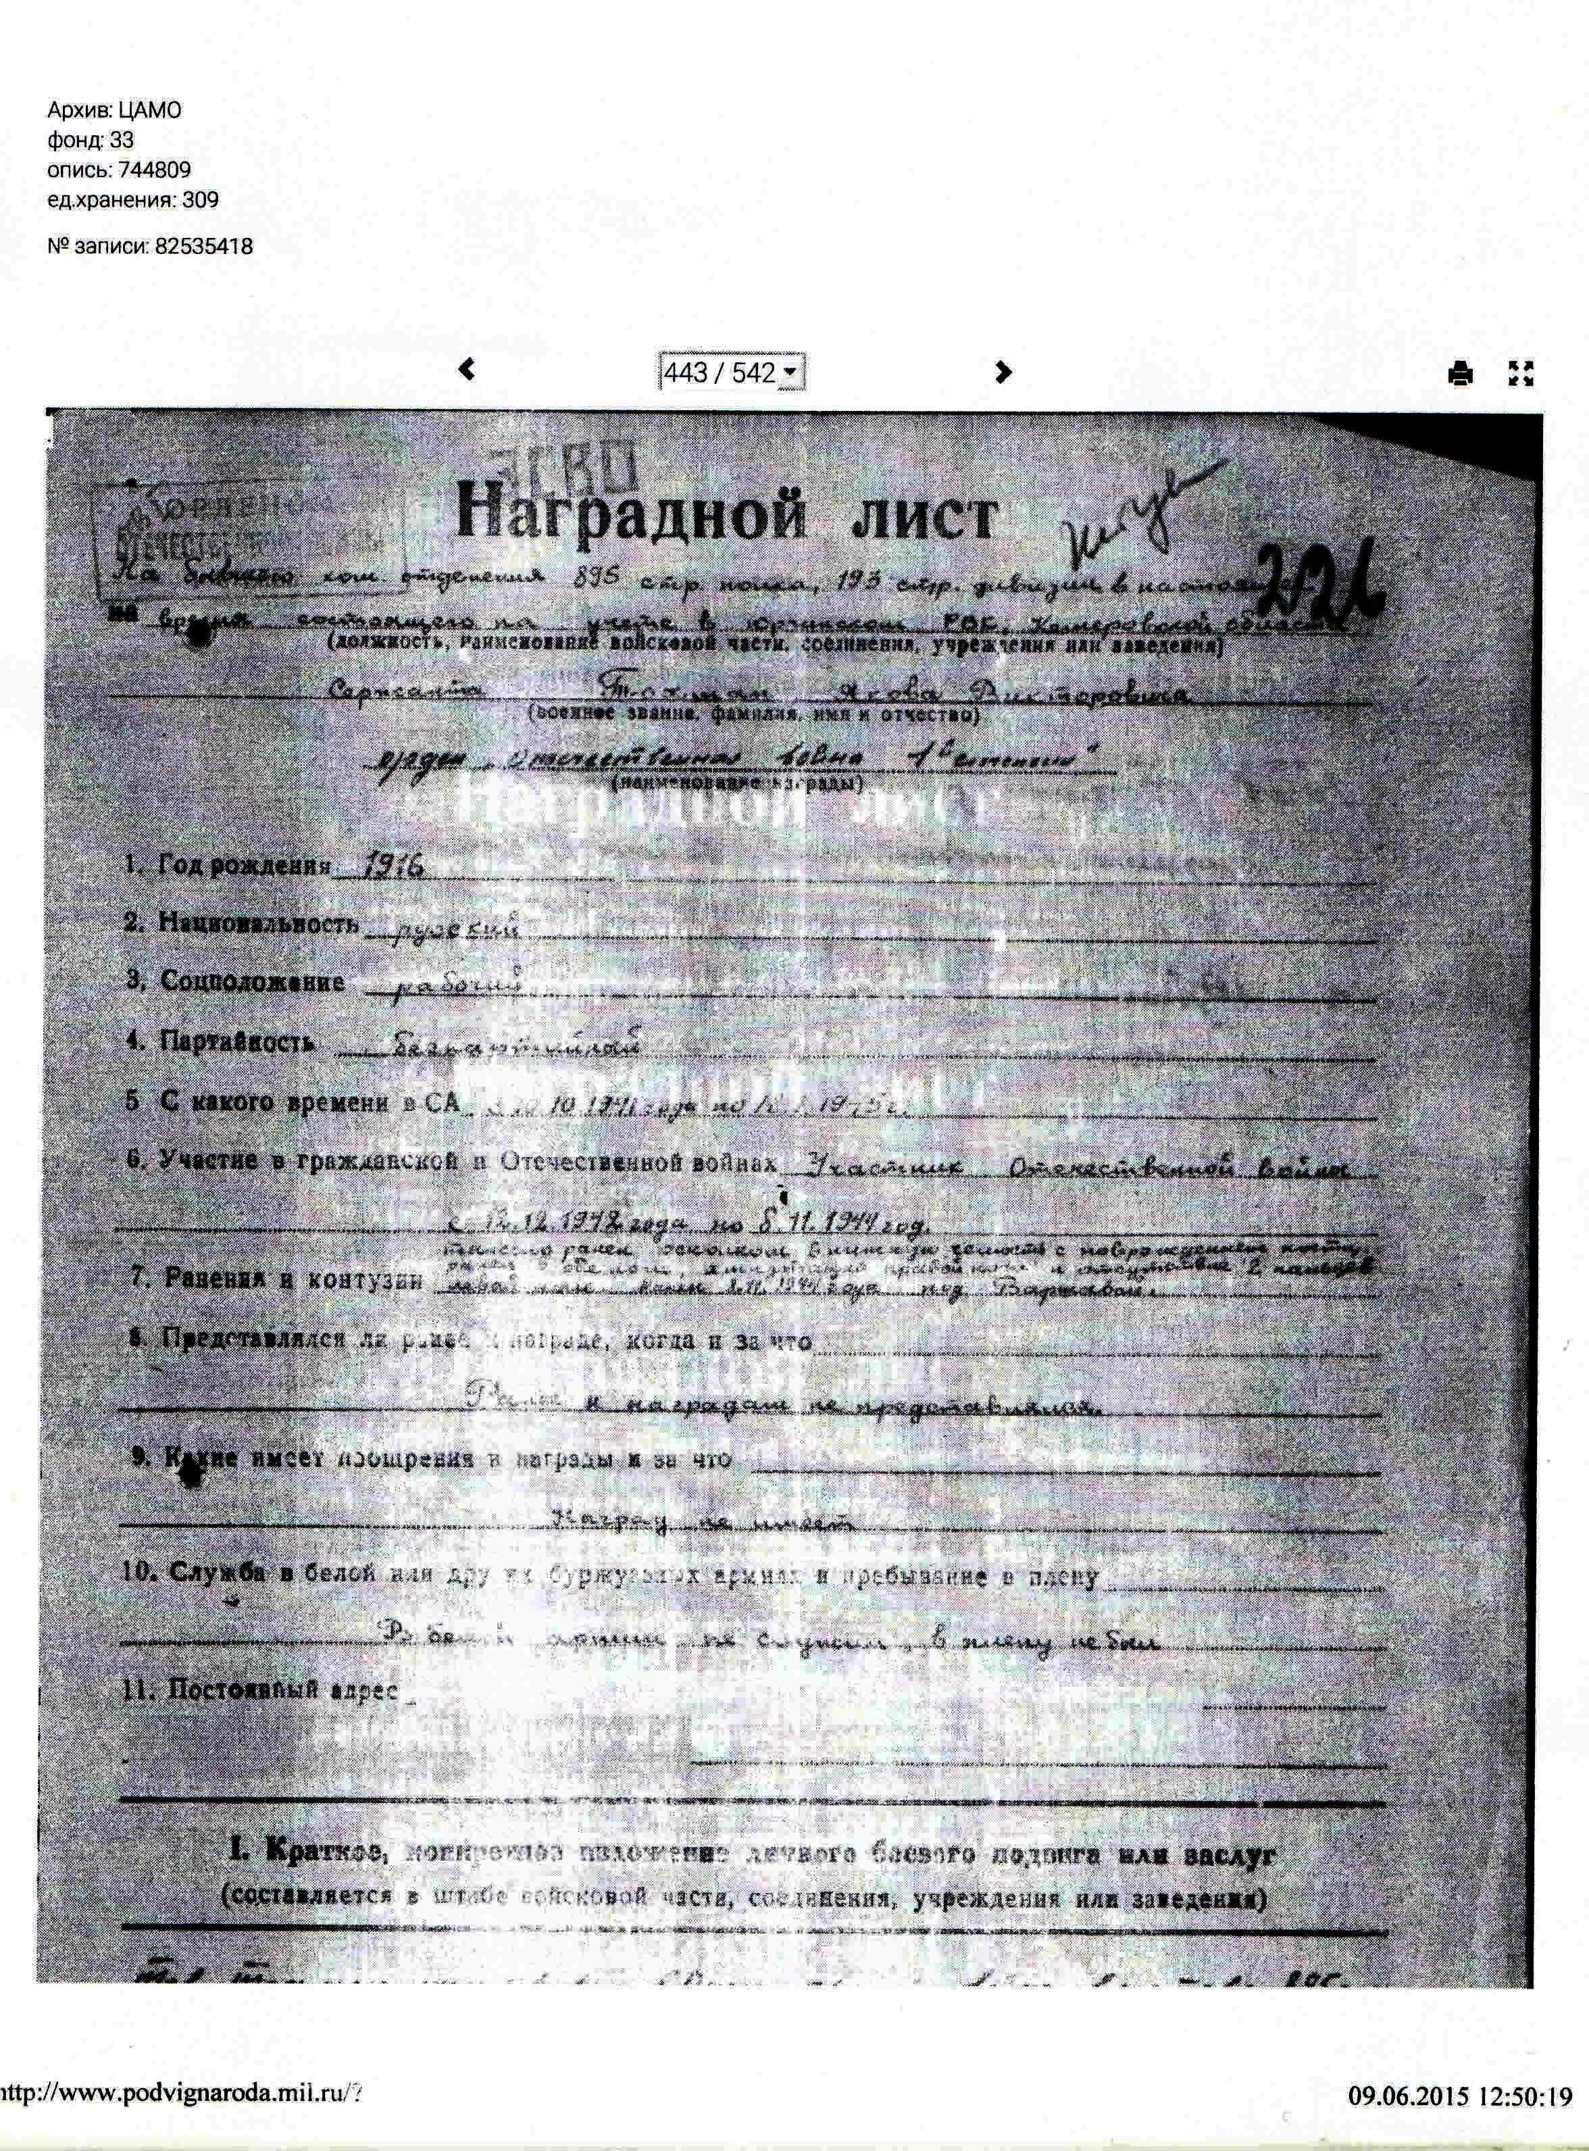
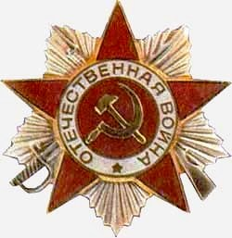
Орден: «Отечественной войны 1 степени»

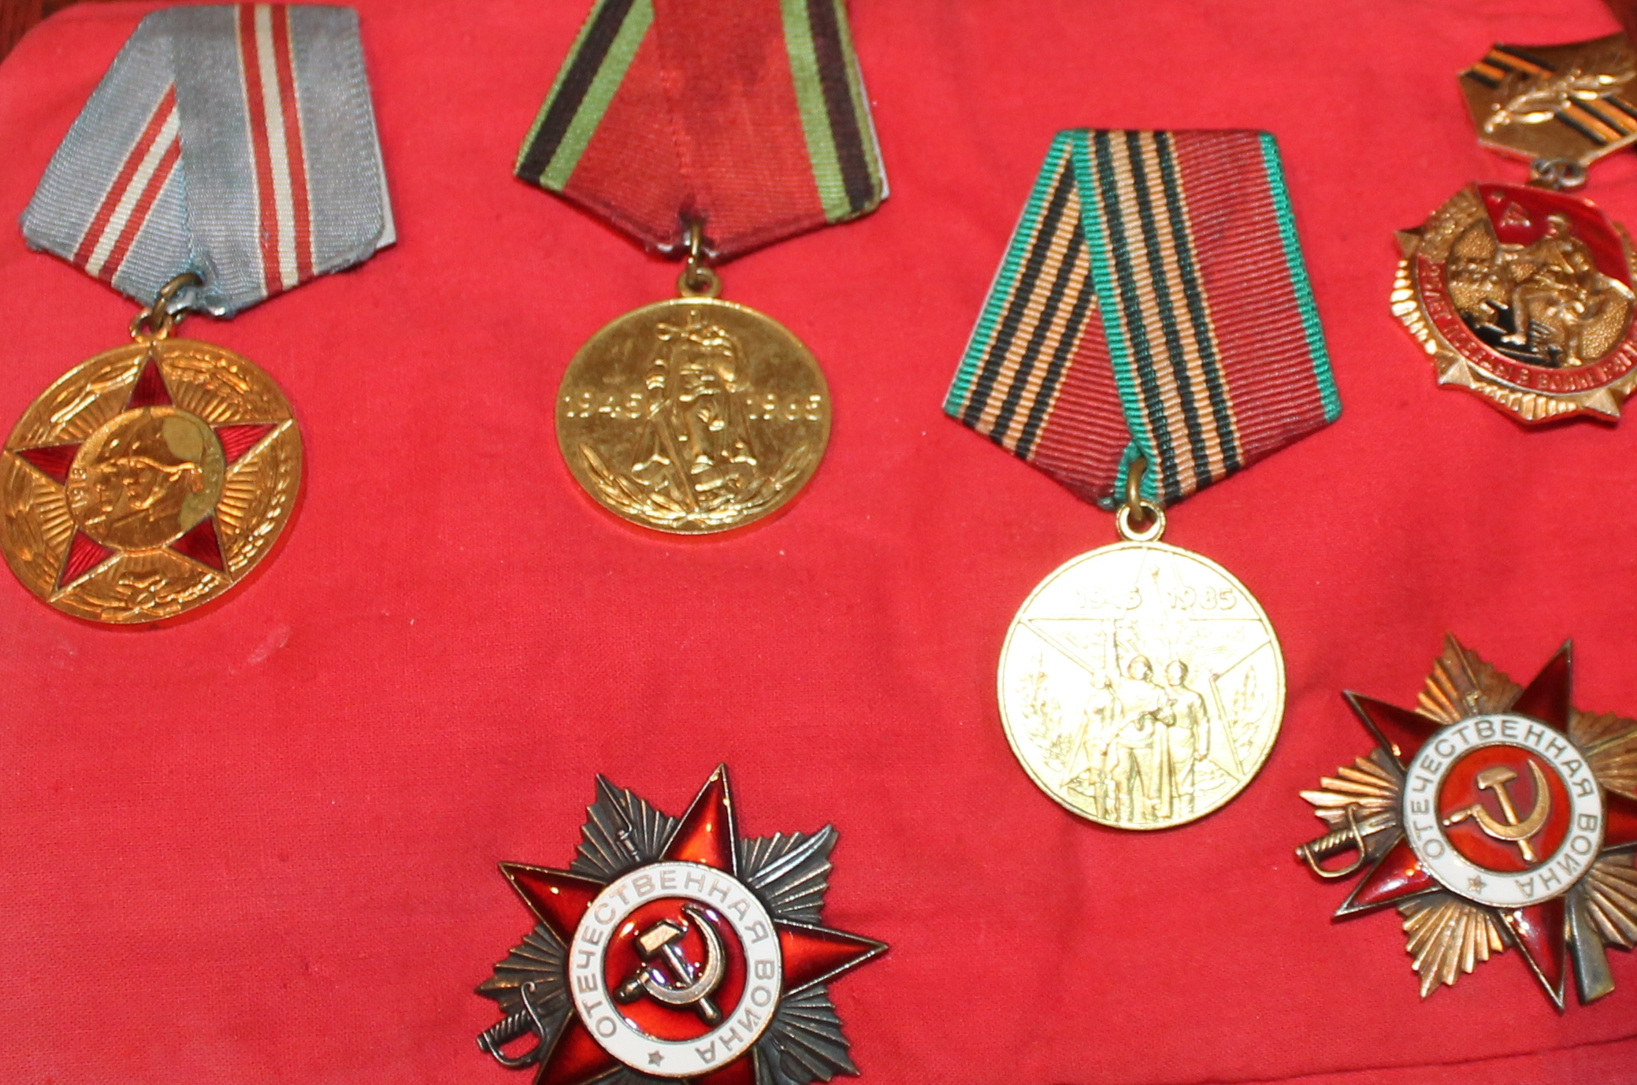

Яков Викторович был награжден двумя орденами Отечественной войны 1 степени и многочисленными юбилейными медалями.

